Natuur: H 6.2 De oversteekplaats

De oversteekplaats: een speciale plek waar je de weg kunt oversteken, bijvoorbeeld een zebrapad.

De voetganger: iemand in het verkeer die loopt.

De stoep: het verhoogde deel langs een weg. De stoep is bedoeld voor voetgangers.

De klaar-over: iemand die kinderen helpt om veilig over te steken. Ze dragen vaak een rood hesje en ze hebben een stop bordje om het verkeer te laten stoppen.

Het verkeer: dat zijn alle mensen, fietsen, auto’s enz. die op straat lopen of rijden.
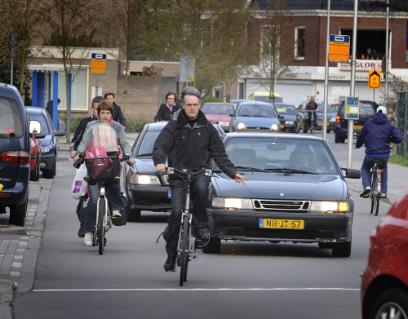
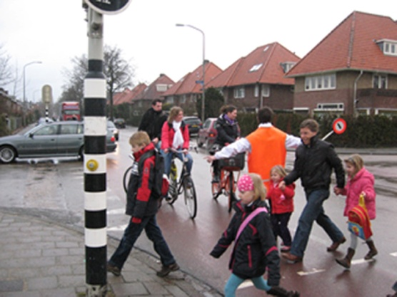
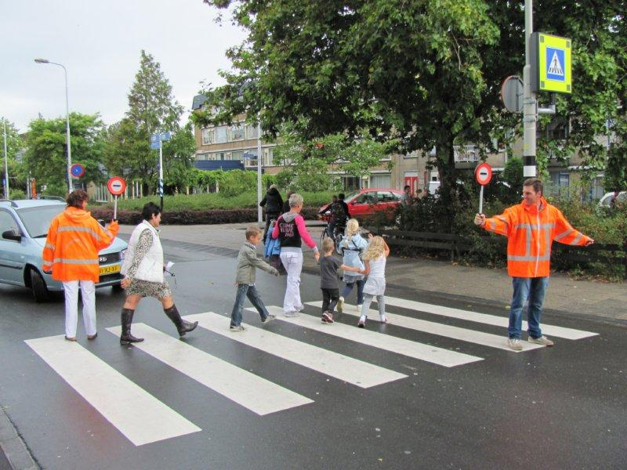

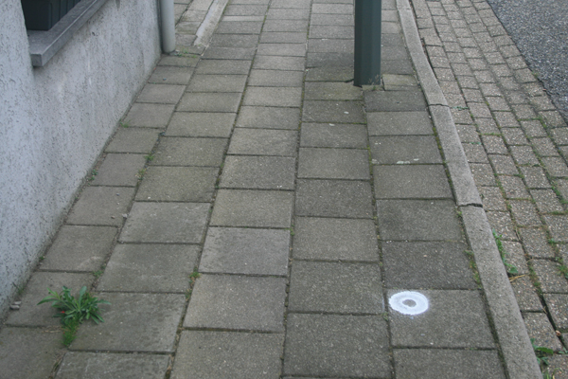
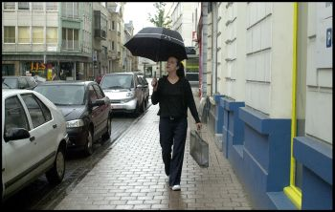
De oversteekplaats
De stoep
De voetganger
De klaar-over
Het verkeer

